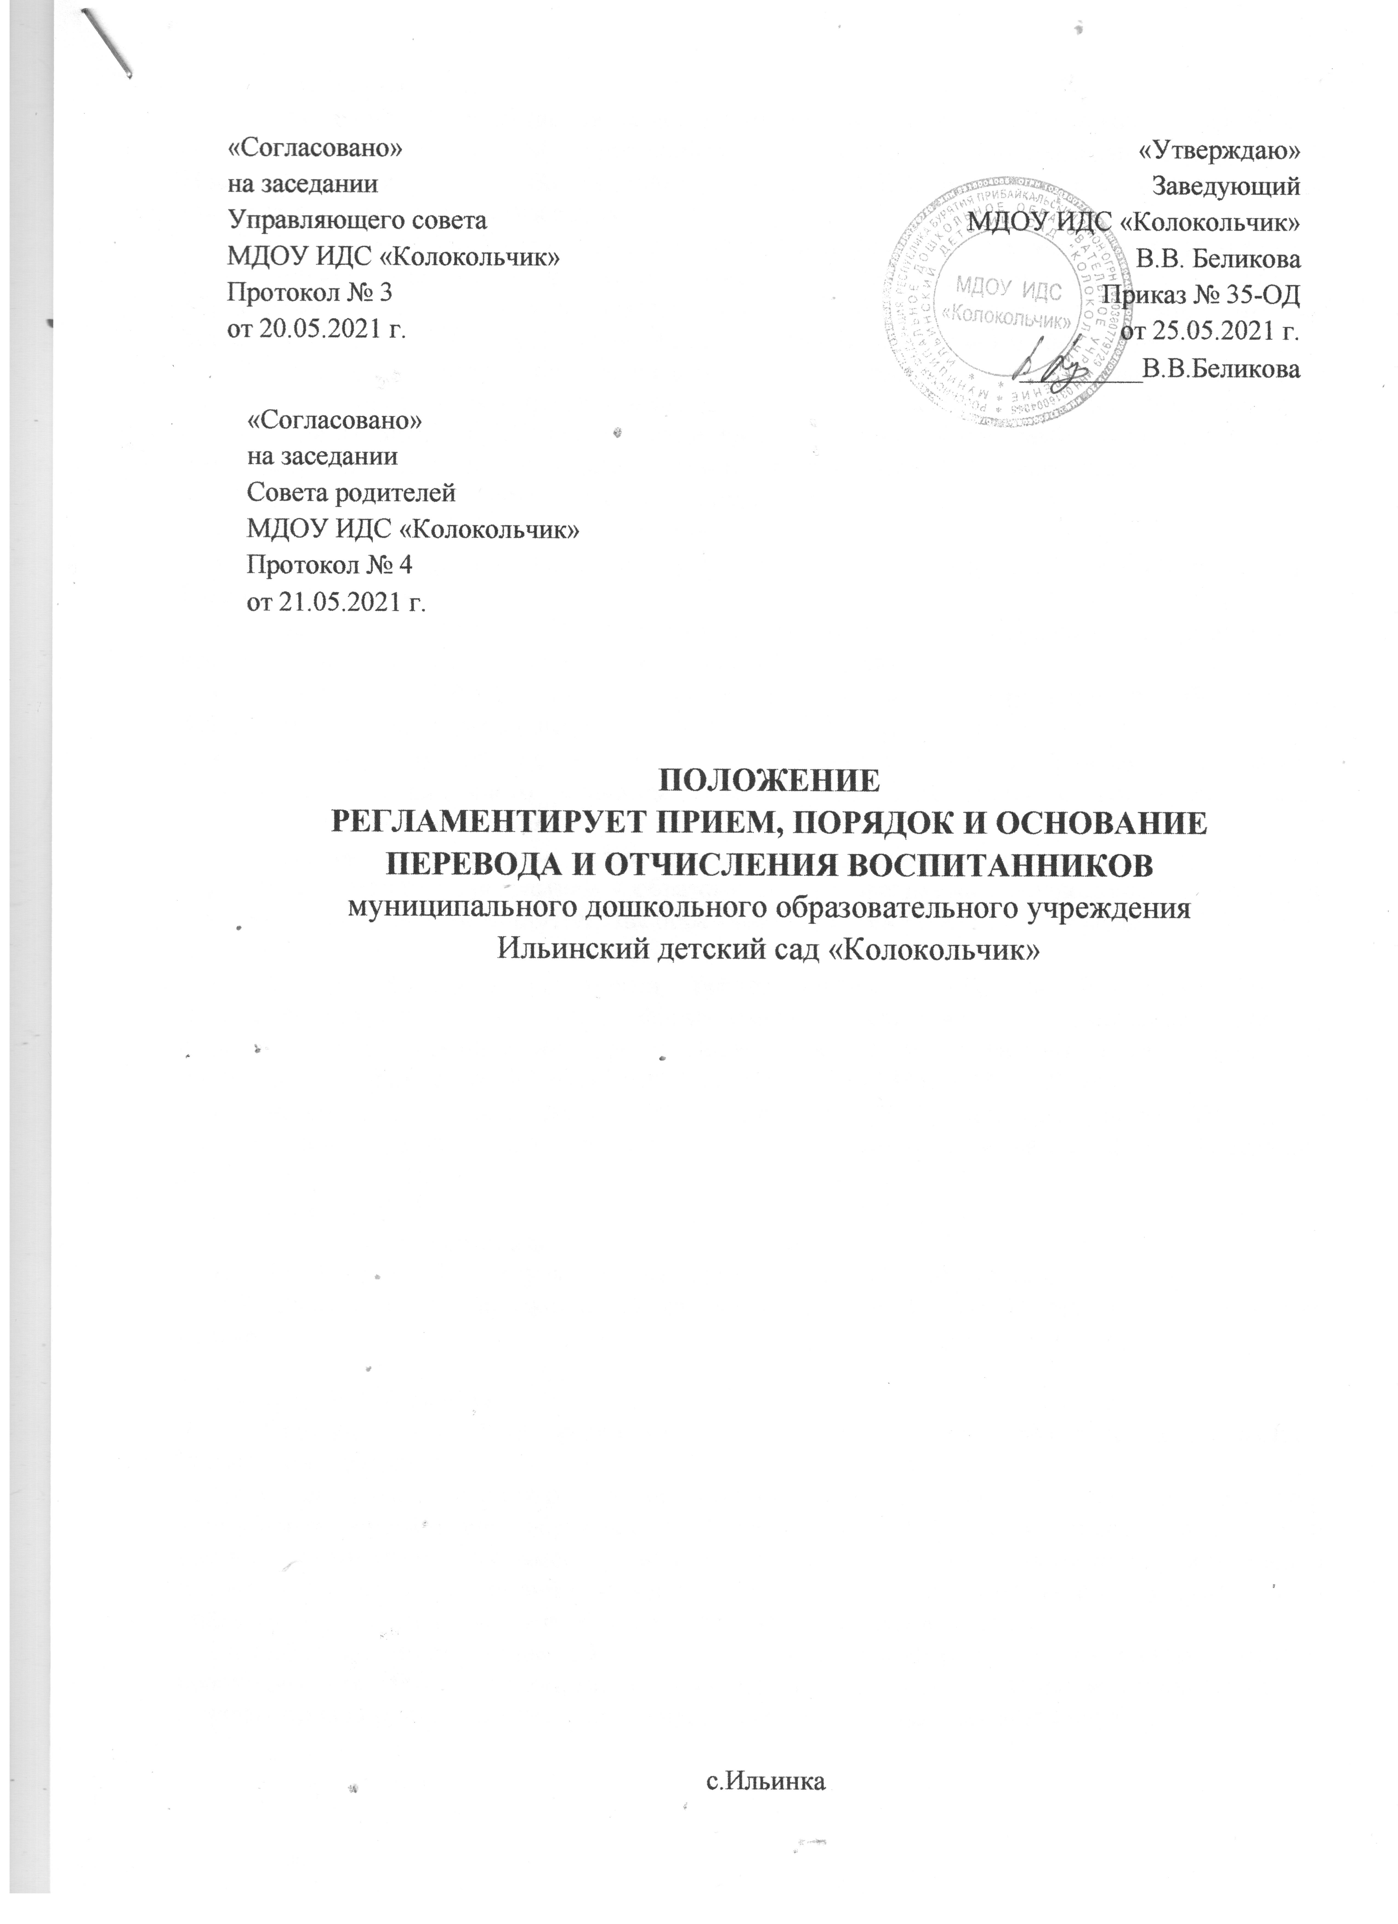

1. Общие положения.
1.1. Настоящее Положение регламентирует прием, порядок и основание перевода и отчисления воспитанников Муниципального дошкольного образовательного учреждения Ильинский детский сад «Колокольчик» (далее – ДОУ), реализующего образовательную программу дошкольного образования.
1.2. Настоящее Положение разработано для соблюдения конституционных прав граждан РФ на дошкольное образование, исходя из принципов общедоступности и бесплатности общего образования, реализации государственной политики в области образования, защиты интересов детей, и удовлетворения потребностей семьи в получении дошкольного образования.
1.2. Учреждение должно обеспечивать прием всех граждан, имеющих право на получение дошкольного образования и проживающих на территории, за которой закреплено Учреждение.
1.4. Правила приема в ДОУ для обучения по образовательной программе, устанавливаются (в части не урегулированной законодательством об образовании) ДОУ самостоятельно.
1.5. Прием в ДОУ осуществляется в соответствии с:
- Конституцией Российской Федерации;
- Законом Российской Федерации от 29 декабря 2012 года № 273 «Об образовании в Российской Федерации»;
- СанПиН 2.4.3648-20 "Санитарно-эпидемиологические требования к организациям воспитания и обучения, отдыха и оздоровления детей и молодежи";
- СанПиН 1.2.3685-21 «Гигиенические нормативы и требования к обеспечению безопасности и (или) безвредности для человека факторов среды обитания»;
- Порядком приема на обучение по образовательным программам дошкольного образования, утвержденного приказом Министерства образования и науки Российской Федерации № 236 от 15 мая 2020 г;
- Порядок организации и осуществления образовательной деятельности по основным общеобразовательным программам - образовательным программам дошкольного образования, утвержденного приказом Министерства образования и науки Российской Федерации № 373 от 31 июля 2020 г.;
- Административного регламента предоставления муниципальной услуги "Прием заявлений, постановка на учет, формирование очередности и зачисление детей в образовательные организации, реализующие основную образовательную программу дошкольного образования МО «Прибайкальский район» №1324 от 18.12.2019г.;
- Федеральный закон № 115-ФЗ "О правовом положении иностранных граждан в Российской Федерации" от 25 июля 2002 г. (Собрание законодательства Российской Федерации, 2002, № 30, ст. 3032);
- Уставом ДОУ;
- настоящим Положением.
1.6. Прием детей в ДОУ осуществляется согласно данному Положению.
1.7. Срок действия Положения не ограничен. Данное Положение действует до принятия нового.

2. Порядок зачисления.
2.1. Порядок приёма ДОУ организует самостоятельно в соответствии с Законодательством Российской Федерации.
2.2. С целью ознакомления родителей (законных представителей) воспитанников с Уставом, лицензией на осуществление образовательной деятельности, с образовательными программами и другими документами, регламентирующими организацию и осуществление образовательной деятельности, права и обязанности воспитанников, ДОУ размещает копии документов на информационном стенде и в сети Интернет на своем официальном сайте.
На информационном стенде ДОУ также размещается информация о документах, которые необходимо предоставить руководителю дошкольного учреждения для приема ребенка в ДОУ и о сроках приема руководителем дошкольного учреждения указанных документов.
2.3. Прием в ДОУ осуществляется в течение всего календарного года при наличии свободных мест.
2.4.Приём детей осуществляется по личному заявлению родителей (законных представителей) при предъявлении оригинала документа, удостоверяющего личность родителя (законного представителя), либо оригинала документа, удостоверяющего личность иностранного гражданина и лица без гражданства в Российской Федерации.
2.5. В заявлении указываются следующие сведения:
- фамилия, имя, отчество (последнее - при наличии) ребенка;
- дата и место рождения ребенка;
- фамилия, имя, отчество (последнее - при наличии) одного из родителей (законных представителей) ребенка;
- адрес места жительства ребенка, его родителей (законных представителей);
- контактные телефоны родителей (законных представителей) ребенка.
Одновременно родители (законные представители) представляют руководителю ДОУ заявление о согласии на обработку их персональных данных и персональных данных воспитанника, а также копии следующих документов:
- документ, удостоверяющий личность одного из родителей (законных представителей), либо оригинал документа, удостоверяющего личность иностранного гражданина и лица без гражданства в РФ;
- свидетельство о рождении ребенка;
- документ, подтверждающий регистрацию ребенка по месту жительства или по месту пребывания на территории, за которой закреплена ДОУ (далее - Закрепленная территория) или документа, содержащего сведения о регистрации ребенка по месту жительства или по месту пребывания (для детей, проживающих на Закрепленной территории).
Факт ознакомления родителей (законных представителей) ребенка, в том числе через информационные системы общего пользования с Положением о приеме на обучение по образовательным программам дошкольного образования в ДОУ, Уставом, Лицензией на осуществление образовательной деятельности, образовательными программами дошкольного образования в ДОУ, Правилами внутреннего распорядка обучающихся ДОУ, Положением о сайте ДОУ фиксируется в заявлении о приеме в ДОУ и заверяется личной подписью родителей (законных представителей) ребенка.
Примерная форма заявления размещается образовательной организацией на официальном сайте ДОУ.
2.6. Прием детей, впервые поступающих в ДОУ, осуществляется на основании медицинского заключения.
2.7. Родители (законные представители) детей, являющихся иностранными гражданами или лицами без гражданства, дополнительно предъявляют документ, подтверждающий родство заявителя (или законность представления прав ребенка), и документ, подтверждающий право заявителя на пребывание в Российской Федерации. Иностранные граждане и лица без гражданства все документы представляют на русском языке или вместе с заверенным в установленном порядке переводом на русский язык.
2.8. Копии предъявляемых при приеме документов хранятся в образовательной организации на время обучения ребенка.
2.9. Требования предоставления других документов в качестве основания для приёма детей в ДОУ не допускаются.
2.10. Дети с ограниченными возможностями здоровья принимаются на обучение по адаптированной образовательной программе дошкольного образования только с согласия родителей (законных представителей) и на основании рекомендаций психолого-медико-педагогической комиссии.
2.11. Заявление о приеме и прилагаемые к нему документы, представленные родителями (законными представителями) регистрируются заведующим или уполномоченным им должностным лицом, ответственным за прием документов, в Журнале приема заявлений родителей (законных представителей) о приеме ребенка в ДОУ.
2.12. После регистрации заявления родителям (законным представителям) детей выдается расписка в получении документов, содержащая информацию о регистрационном номере заявления о приеме ребенка в образовательную организацию, перечне представленных документов. Расписка заверяется подписью должностного лица образовательной организации, ответственного за прием документов, и печатью образовательной организации.
2.13. После приема документов ДОУ заключает договор об образовании по образовательной программе дошкольного образования (далее - Договор) с родителями (законными представителями) воспитанника, которым регламентируются взаимные права, обязанности и ответственность сторон, возникающие в процессе обучения, воспитания, присмотра, ухода и оздоровления воспитанников, длительность пребывания воспитанников в ДОУ, а так же расчёт размера родительской платы, взимаемой с родителей.
2.14. Родители (законные представители), представившие в дошкольное учреждение заведомо ложные документы или недостоверную информацию, несут ответственность, предусмотренную законодательством Российской Федерации.
2.15. Заведующий издает приказ о зачислении ребенка в ДОУ в течение трех рабочих дней после заключения договора.
2.16. В приеме в ДОУ может быть отказано только по причине отсутствия в нем свободных мест.
В случае отсутствия мест в ДОУ родители (законные представители) ребенка для решения вопроса о его устройстве в другую образовательную организацию обращаются непосредственно в МУ УО Прибайкальского района.
3. Порядок отчисления детей.
3.1. Отчисление воспитанников из ДОУ производится в следующих случаях:
- по заявлению родителей (законных представителей);
- по достижении воспитанником школьного возраста на 1 сентября текущего года (в соответствии с письмом Министерства образования Российской Федерации от 21.03.2003г. № 03-51-57ин/13-03 «Рекомендации по организации приема в первый класс»).
3.2. Отчисление воспитанников оформляется путем расторжения Договора с родителями (законными представителями).
3.3. О расторжении договора родитель (законный представитель) письменно уведомляет заведующего ДОУ не менее чем за 10 дней до предполагаемого прекращения содержания ребенка в ДОУ (в произвольной форме).
3.4. Отчисление ребенка оформляется приказом заведующего ДОУ.
- Личная медицинская карта ребенка передается родителю (законному представителю) ребенка под роспись о получении документа на руки.
- Личное дело ребенка с момента отчисления хранится в течение 3 лет в архиве ДОУ.
3.5. За воспитанником сохраняется место в ДОУ в случае его болезни, санаторно - курортного лечения, карантина, болезни или отпуска родителей (законных представителей), а также в летний период.
4. Порядок перевода детей.
4.1. Перевод детей из одной возрастной группы в другую осуществляет заведующий ДОУ.
4.2. Воспитанники ДОУ могут быть переведены из одной возрастной группы в другую в следующих случаях:
- по заявлению родителей (законных представителей), при наличии свободных мест в желаемой группе;
- ежегодно не позднее первого сентября при массовом переводе из одной возрастной группы в другую, в связи с изменениями возраста обучающихся;
- временно в другую группу при необходимости: отсутствии работников по уважительным причинам; в случае резкого сокращения количества детей в группе, например в летний период, с согласия родителей (законных представителей).
4.3. При переводе детей из группы в группу заведующим ДОУ издаётся приказ.
5. Порядок перевода воспитанников из одного ДОУ в другое.
5.1. Перевод воспитанника в другую Образовательную организацию может быть:
- по заявлению родителей (законных представителей) воспитанника, в том числе в случае перевода воспитанника для освоения программы в другую организацию, осуществляющую образовательную деятельность;
- по обстоятельствам, не зависящим от воли родителей (законных представителей) воспитанника и Образовательной организации, осуществляющей образовательную деятельность, в том числе в случаях ликвидации организации, осуществляющей образовательную деятельность, аннулирования лицензии на осуществление образовательной деятельности;
- на основании медицинского заключения о состоянии здоровья ребенка, препятствующего его дальнейшему пребыванию в Образовательной организации.

Приложение №1
к положению регламентирующего прием,
порядок перевода и отчисления воспитанников МДОУ ИДС «Колокольчик»

Заведующему МДОУ Ильинский д/с «Колокольчик»
(наименование образовательного учреждения)
______________В.В. Беликовой_
(фамилия, имя, отчество заведующего)
от
Фамилия ______________________________
Имя___________________________________
Отчество ______________________________
(родителя (законного представителя))

Проживающего по адресу:________________
______________________________________
Контактный телефон ____________________

ЗАЯВЛЕНИЕ
Прошу принять моего ребенка_____________________________________________________
_______________________________________________________________________________
(Ф.И.О. полностью, дата и место рождения)

На обучение по основной общеобразовательной программе – программе дошкольного образования в МДОУ Ильинский детский сад «Колокольчик».
Сведения о родителях (законных представителях):
Мать_____________________________________________________________________
(Ф.И.О. полностью)
Отец_____________________________________________________________________
(Ф.И.О. полностью)
К заявлению прилагаю следующие документы (копии):
№ п/п | Наименование документа | Вид документа (оригинал/ копия) | Количество листов
1 | Свидетельство о рождении | копия
2 | Паспорт | копия
3 | Справка о регистрации по месту проживания | копия
4 | Документ подтверждающий льготу
С Уставом образовательного учреждения, лицензией на право ведения образовательной деятельности, основными образовательными программами, реализуемыми образовательным учреждением и другими документами, регламентирующими организацию образовательного процесса в МДОУ Ильинский д/с «Колокольчик» ознакомлен(а)

№ телефона_____________________________________
__________________/________________________
Подпись (расшифровка подписи)

Даю согласие на обработку моих персональных данных и персональных данных ребенка в порядке, установленном законодательством Российской Федерации:
_____________________________________
Подпись (расшифровка подписи) Дата

Дата «______»__________20_____г. Подпись ___________
Приложение №2
к положению регламентирующего прием,
порядок перевода и отчисления воспитанников
МДОУ ИДС «Колокольчик»

Расписка в получении документов, прилагаемых к заявлению о приёме
в МДОУ Ильинский детский сад «Колокольчик»

от гр._______________________________________________________________________________
(ФИО заявителя)

в отношении _________________________________________________________________________
(ФИО, дата рождения, ребенка)

приняты следующие документы для зачисления в МДОУ

№ п/п | Наименование документа | Вид документа (оригинал/ копия) | Количество листов
1 | Свидетельство о рождении | копия | 1
2 | Паспорт | копия | 1
3 | Справка о регистрации по месту проживания | копия | 1
4 | Документ подтверждающий льготу
5 | Медицинская карта о состоянии здоровья ребенка (медицинская карта ф-26/у) | оригинал

Документы принял: __________ Беликова В.В.
____._____.20___г.

Приложение №3
к положению регламентирующего прием,
порядок перевода и отчисления воспитанников
МДОУ ИДС «Колокольчик»

Форма заявления родителей (законных представителей)
об отчислении обучающегося
по образовательным программам дошкольного образования

Заведующему МДОУ________
__________________________
.
от ______________________
_________________________
Адрес:___________________
_________________________

Заявление

Прошу Вас отчислить моего сына (дочь) ______________________________________________
_____________________________ , дата рождения: _____________________________________
с ___________ 20__ года из МДОУ ИДС «Колокольчик» в связи с ________________________
_________________________________________________________________________________

«____»_____________ 20____г.

Подпись:___________ (___________________)

